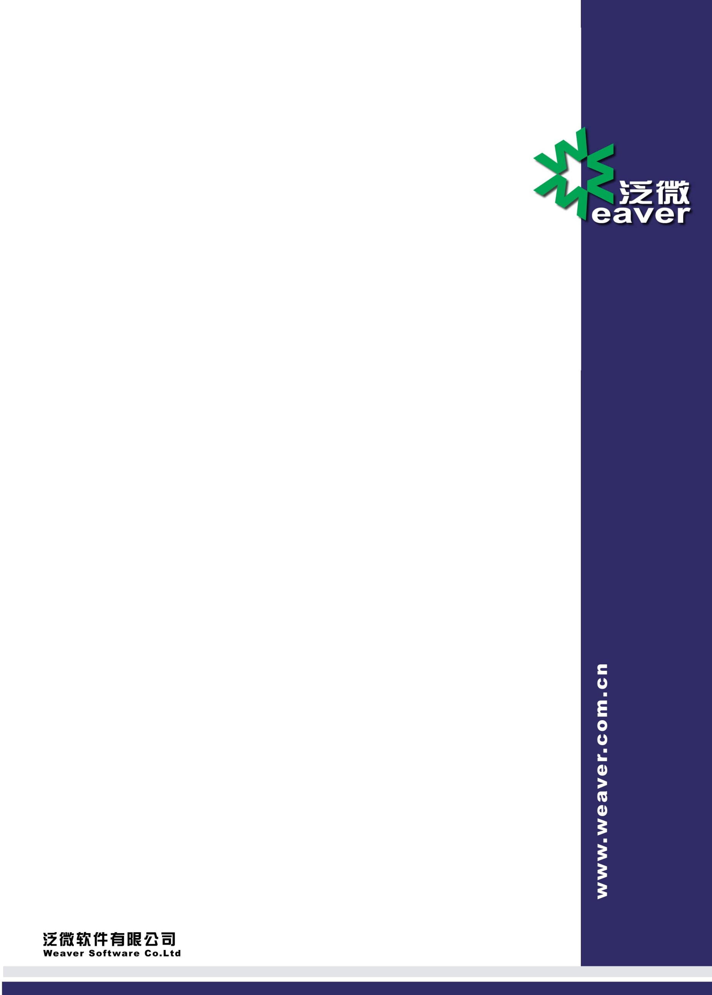

泛微协同办公应用平台流程DML操作说明
Integration Manuals of Weavere-cology™
Submitted By Weaver
上海市浦东新区耀华支路39弄9号(济明路与通耀路交叉口)
泛微软件大厦
邮政编码：200127
电话：86-021-68860368
传真：86-021-50942278

一、update、insert、delete的操作明细规则如下：

1. 当“数据来源”为“主表”时：
insert:
insert into 外部主表数据库表名 ( 外部主表字段名A, 外部主表字段名B , ... ) values ( '{?流程主表字段名A} ' , ' {?流程主表字段名B} ', ...)

update:
update set 外部主表数据库表名 set 外部主表字段名A = ' {?流程主表字段名A } ' , 外部主表字段名B = ' {?流程主表字段名B} ' ... where 外部主表字段名X =
' {?流程主表字段名X} ' and 外部主表字段名Y = ' {?流程主表字段名Y} ' and ...

delete:
delete from 外部主表数据库表名 where 外部主表字段名A = ' {?流程主表字段名A } ' and 外部主表字段名B = ' {?流程主表字段名B} ' and ...

2. 当“数据来源”为“明细表”时：
insert:
insert into 外部明细表数据库表名 ( 外部明细表字段名A, 外部明细表字段名B , ... ) values ( '{?d.流程明细表字段名A} ' , ' {? d.流程明细表字段名B} ', ...)

update:
update set 外部明细表数据库表名 set 外部明细表字段名A = ' {? d.流程明细表字段名A } ' , 外部明细表字段名B = ' {? d.流程明细表字段名B} ' ... where 外部明细表字段名X = ' {? d.流程明细表字段名X} ' and 外部明细表字段名Y = ' {? d.流程明细表字段名Y} ' and ...

delete:
delete from 外部明细表数据库表名 where 外部明细表字段名A = ' {? d.流程明细表字段名A } ' and 外部明细表字段名B = ' {? d.流程明细表字段名B} ' and ...

二、存储过程的操作明细规则如下：

1. 当“数据来源”为“主表”时：
procedurename( ' {?流程主表字段名A } ' , ' {?流程主表字段名B } ' , ... );

2. 当“数据来源”为“明细表”时：
procedurename( ' {? d.流程明细表字段名A } ' , ' {? d.流程明细表字段名B } ' , ... );

保存后，系统会根据选择的数据源的数据库类型（默认为ecology的数据库），自动添加执行存储过程的命令。如oracle数据库， 保存后将添加call命令，形式为call。

注：
①（红色为必须项，蓝色为需要更新或者添加的对应表的字段名称，绿色为字段对应的值）
②当“数据来源”为“明细表”时，需要在流程明细表字段名前加上d.，用以区别流程主表字段名
③sql中，{?流程主表/明细表字段名*}将会被替换为流程中主表/明细表的对应字段数据。具体sql格式，根据数据源数据库类型以及字段类型决定。
④外部主表的字段与流程主表的字段类型要保持一致，否则会让sql语句报错

固定属性表：
节点操作者基本信息注（以下属性必须小写）
属性名 | 说明
$user.firstname$ | 姓
$user.lastname$ | 名
$user.uid$ | 唯一主键
$user.mobile$ | 移动电话
$user.sex$ | 性别
$user.jobtitle$ | 岗位
$user.jobactivity$ | 职务
$user.joblevel$ | 职级
$user.seclevel$ | 安全级别
$user.usersubcompany1$ | 所属分部1
$user.userdepartment$ | 所属部门
$user.managerid$ | 直接上级
$user.logintype$ | 登录类型
$user.email$ | 邮箱
当前请求流程基本信息注（以下属性必须小写）
属性名 | 说明
$workflowid$ | 流程类型id
$requestid$ | 当前请求id
$canmodify$ | 表单是否可修改
$Isagentcreater$ | 是否代理人创建
$beagenter$ | 被代理人
$hastriggeredsubwf$ | 已触发子流程
$submitnodeId$ | 提交节点id
$Iscreate$ | 是否创建节点
$formid$ | 表单id
$Isbill$ | 是否单据
$nodeid$ | 当前节点id
$nodetype$ | 当前节点类型
$requestname$ | 请求标题
$requestlevel$ | 紧急程度
$remark$ | 请求状态
$lastnodeid$ | 上个节点id
$lastnodetype$ | 上个节点类型
$nextnodeid$ | 下个节点id
$nextnodetype$ | 下个节点类型
$creater$ | 请求创建人

